Муниципальное дошкольное образовательное учреждение
Детский сад комбинированного вида№10 «Дюймовочка»

Здоровье начинается
со стопы.

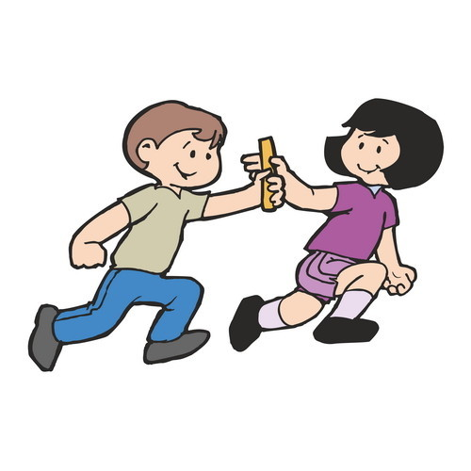

Инструктор по физической культуре
Кузнецова М.С.

Саянск 2022 г.

Здоровье начинается со стопы
Стопа является фундаментом здоровья, поскольку выполняет чрезвычайно важные функции, благодаря которым осуществляется всё многообразие движений в процессе жизнедеятельности. Нарушение строения и функций стопы приводит к развитию различных заболеваний. Чаще всего страдает рессорная функция, что
способствует формированию плоскостопия. У детей дошкольного возраста оно встречается довольно часто – в 20-40% случаев. Это связано со слабостью мышечно-связочного аппарата и влиянием ряда неблагоприятных факторов, одним из которых является нерационально подобранная сменная обувь. Особое значение при формировании стопы имеют условия пребывания ребёнка в детском саду, где он проводит большую часть дня.
Детская стопа по сравнению со стопой взрослого человека имеет ряд особенностей. Она более широкая в передней части и сужена в пяточной. Пальцы детской ноги расходятся веером, в то время как у взрослого они плотно прилегают друг к другу.
Заключение о плоскостопии врачи выносят, когда дети достигают пятилетнего возраста. При этом дети, страдающие плоскостопием, часто жалуются на быструю утомляемость, головную боль и боль в голени и стопе. У них также нарушается походка. Кроме того, в дальнейшем могут развиться застойные явления в сосудах нижних конечностей. Форма стопы влияет также на состояние осанки и позвоночника ребёнка. Одностороннее снижение свода стопы – справа или слева – приводит к перекосу таза, ассиметрии лопаток, плеч и формированию сколиоза.
Важная функция стопы определяется расположением особых рефлексогенных зон на подошвенной поверхности, обеспечивающих связь с различными системами организма. Таким образом, стопа, благодаря уникальному строению и важным функциям, оказывает влияние на весь организм. Поэтому особое внимание необходимо уделять профилактике деформаций стопы уже с раннего возраста. Какие же факторы, в том числе связанные с условием пребывания ребёнка в детском саду, влияют на свод стопы?
Первое: обувь должна соответствовать форме, размеру стопы и иметь в носочной части припуск 5-7 мм. Недопустима зауженность в носочной части, поскольку это приводит к деформации большого пальца, его отклонению наружу. Чрезмерно свободная обувь также оказывает отрицательное влияние, могут появиться потёртости, мозоли.
Второе: подошва должна быть гибкой. Недостаточная гибкость ограничивает движение в суставах, нарушается походка, что оказывает негативное влияние на осанку и позвоночник ребёнка. Гибкость голеностопного сустава считается нормальной, если угол между стопой и горизонтальной поверхностью пола составляет 25 градусов. Подошва не должна быть высокой. Это приводит к дополнительной нагрузке на мышцы стопы, их ослаблению и быстрому утомлению. Слишком мягкая подошва (как у «чешек») также недопустима.
Третье: важным элементом обуви для дошкольников является каблук, высота не должна превышать 5-10 мм. Такой каблук увеличивает свод стопы, её рессорность, защищает пятку от ушибов, смягчая удар ноги о твёрдую поверхность при ходьбе.
Хочется предостеречь родителей «принцесс» - туфельки на каблуках оставьте пожалуйста для бала, где ваша дочка будет рядом с вами – королевой. Какими бы они не были красивыми, туфли на дошкольнице сильно увеличивают риск травматизма.
Четвёртое: для профилактики деформации стопы особое значение имеет наличие фиксированного задника, который позволяет прочно удерживать пяточную кость и предотвращает её отклонение наружу.
Пятое: наряду с фиксированным задником обувь должна обеспечивать прочную фиксацию стопы в носочной части. Открытый носок приводит к неустойчивому положению стопы. Кроме того, возрастает угроза травматизации пальцев.
Шестое: прочная фиксация стопы в обуви обеспечивается также соответствующими креплениями.
Седьмое: наличие дополнительных «окошек», позволяющих осуществлять хорошую вентиляцию обуви.
Таким образом, профилактическая сменная обувь для детей дошкольного возраста должнасоответствовать форме и размеру стопы, иметь достаточно гибкую, (но не мягкую) невысокую подошву, каблук высотой 5-10 мм, фиксированный задник, закрытую носочную часть и крепления для прочной фиксации стопы. Итак, собирая ребёнка в детский сад, особое внимание обратите на сменную обувь с точки зрения её соответствия требованиям профилактической обуви.
Говоря о сменной обуви дошкольника, следует обращать внимание и на развитие мышц стопы. Она включает в себя ежедневные гигиенические ванночки для ног с использованием эфирных масел: сосны, пихты, эвкалипта, лаванды и морской соли; расслабляющий массаж мышц голени и стопы; босохождение по мягкой поверхности; гимнастику для мышц голени и стоп с включением физических упражнений и массаж подошвы ног. Какие же мероприятия проводятся в детском саду для укрепления мышц стопы?
1. Утренняя гимнастика.
2. Физкультурные занятия.
3. Корригирующая гимнастика по профилактике плоскостопия.
4. Упражнения для снятия физического напряжения.
5. "Тропа здоровья»

